

StartUp One - O Plano Uma nova forma de decidir qual o melhor projeto para o país

Contextualização - WorFlows - Deploys

# Abordagens



* Funcionalidades do Modelo
* Vantagens do modelo escolhido
* Desvantagens do modelo escolhido;
* Quais os cenário o grupo entende que o pipeline será capaz de cobrir, aqui considere elementos como features releases, tags, visualização de histórico dos commits etc.
* Qual o modelo de integração que será utilizado com o pipeline (Delivery ou Deployment Contínuo) e quais as motivações para esta escolha;





# Funcionalidade do Modelo: Mesclagem (GitLab Flow + GitFlow)

* Aplicabilidade em Sprints de desenvolvimento
* Novas Funcionalidades devem estar em um novo branch (Feature Branch)
* Correções também devem estar em branches
* Novas Funcionalidades devem ser revisadas pela equipe (Pull Requests)
  + Code Review de acordo com a abordagem sobre o negócio.
* Branch Release pra versionamento da versão em produção.
* Testes Unitários
* Builds Scripts nos Merge Request (PRs)
  + Code Review Automatizado (Semântica). Ex. Sonar.
  + Garantir que o commit/merge não quebrou algo.
* Build e Testes Integração
  + (CI Server)
* Build e Testes Aceitação (QA)
  + (CI Server)

# Vantagens

* Separação das features em histórias.
* Correções diretas da branch de produção.
* Versões da aplicação tanto em web como app com beta em desenv
* Revisão do código, afim de validação de rotinas, funcionalidades relacionadas as histórias e ao contexto do negócio.
* Validação e maior assertividade das funcionalidades com QA, P.O/Cliente.
* Mais Segurança com testes aceitação
* Ambiente separado entre a branch de desenvolvimento com novas funcionalidades e branch de validação e testes para homologação e deploy para produção.

# Desvantagens

* Pull Request desaceleração a integração contínua.
* Branches de homologação/release pra versiosionamento, quanto mais branches maior a complexidade.
* Necessidade de 2 servidores de CI Daemon (Jenkins)
* Maior comprometimento em desenvolvimento de automação.
* Maior comprometimento em testes de QA/PO.

# Pilares

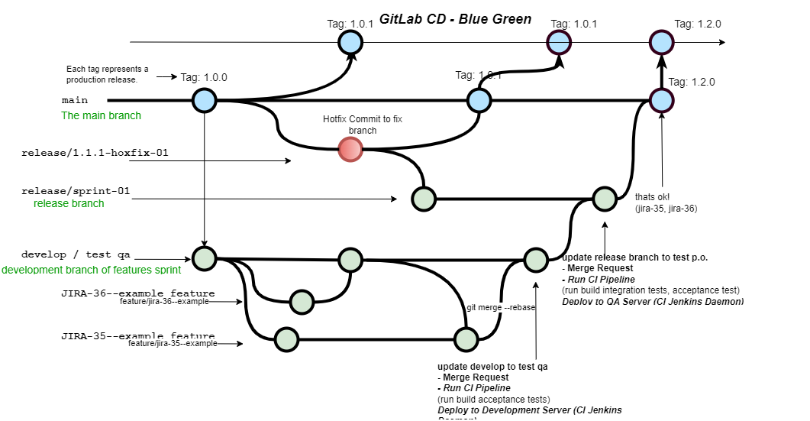

# Worflow

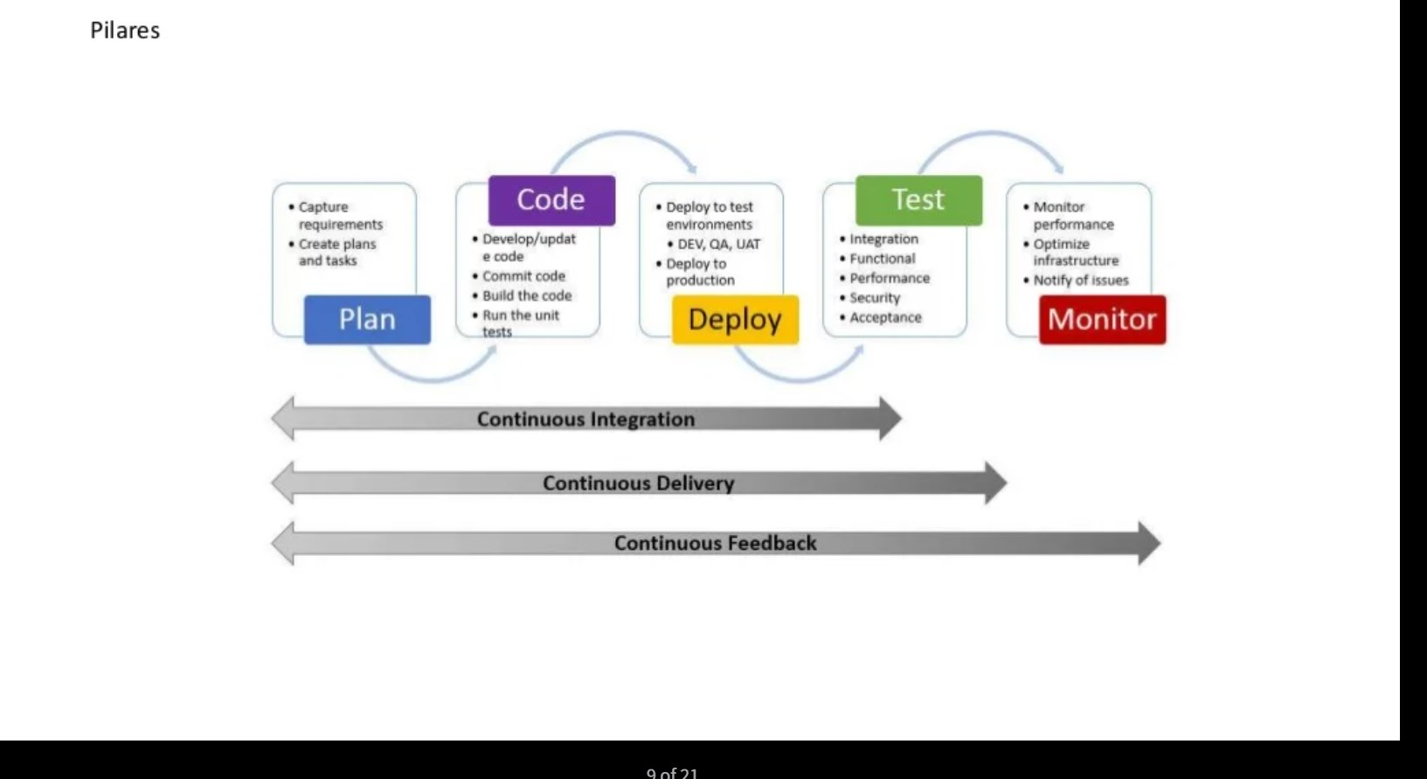

*Link do Trabalho – OnLine*

[***https://sway.office.com/TfWC2PrP3MvnXKd7***](https://sway.office.com/TfWC2PrP3MvnXKd7)

[Git - Qual o Plano](https://github.com/ricardosoareslacerda/qualoplano-api.git)

<https://github.com/ricardosoareslacerda/qualoplano-api.git>

